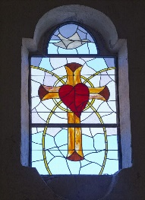
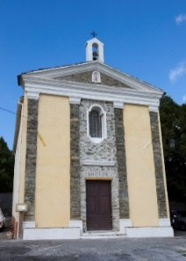 Association Sauvegarde de la Chapelle du Sacré-cœur de Canaghja

MESSE DU SAMEDI 18 JUILLET 2020 à 18H CHAPPELE DU SACRE-CŒUR CANAGHJA CAMPILE
Chant d’entrée, Que vive mon âme à te louer  KYRIE messe de Saint Jean  GLORIA messe de Saint Jean  1° lecture, Lecture du livre de la Sagesse, 12,13, 16-19  Psaume 85, Toi qui est bon et qui pardonnes, écoute ma prière, Seigneur.  2° lecture, lecture de la lettre de Saint Paul apôtre aux romains, 8, 26-27  ALLELUIA messe de Saint Jean  EVANGILE, selon Saint Mathieu, 13,24-43  Homélie  CREDO, récité  Prière universelle  NOTRE PERE, récité  Offertoire, musique orgue  SANCTUS messe de Saint Jean  AGNUS messe de Saint Jean  Chant de communion, comme un souffle fragile  Prière au Sacré-Cœur  Chant d’envoi, Sur les chemins du monde  Procession dans le village  Retour à la chapelle,  prières  et Dio Vi Salve Regina  Partage d’un verre de l’amitié.  L’association remercie toutes les personnes bénévoles qui ont contribuées au bon déroulement de cette messe.  Pour le nettoyage de la chapelle  Pour les fleurs  Pour les petits pains  Pour les chants  Pour la musique  Pour les dons  Pour les prières | CHANTS  R.Que vive mon âme à te louer! Tu as posé une lampe,Une lumière sur ma route, ta parole Seigneur, ta parole seigneur  1. Heureux ceux qui marchent dans tes voies, Seigneur !  De tout mon coeur je veux garder ta parole, ne me délaisse pas, Dieu de ma joie !  2. Heureux ceux qui veulent faire ta volonté,  Je cours sans peur sur la voie de tes préceptes Et mes lèvres publient ta vérité.  3. Heureux ceux qui suivent tes commandements !  Oui, plus que l’or, que l’or fin, j’aime ta loi ; Plus douce que le miel est ta promesse.  4. Heureux ceux qui méditent sur la sagesse !  Vivifie-moi, apprends-moi tes volontés ; Dès l’aube, de ta joie tu m’as comblé.  ---------------------------------------------------------------------  R/ Comme un souffle fragile, ta parole se donne.  Comme un vase d’argile, ton amour nous façonne.  1 – Ta parole est murmure, comme un secret d’amour, Ta parole est blessure qui nous ouvre le jour.  2 – Ta parole est naissance, comme on sort de prison, Ta parole est semence, qui promet la moisson.  3 – Ta parole est partage, comme on coupe du pain, Ta parole est passage, qui nous dit un chemin.  R/ : Sur les chemins du monde  Le Seigneur a semé le bon grain  Et dans le cœur des hommes  Il viendra récolter sa moisson.  Ne ferme pas l’oreille  Ne ferme pas ton cœur.  Ecoute le Seigneur  Ton blé mûrira.  Arrache les épines  Arrache les buissons.  Ecoute le Seigneur  Ton blé mûrira.  Réveille ton courage  Laboure bien ton champ.  Ecoute le Seigneur  Ton blé mûrira.

Association Sauvegarde de la Chapelle du Sacré-cœur de Canaghja
déclarée en préfecture de la Haute-Corse
Hameau de Canaghja 20290 CAMPILE

